Đề số 6
Thời gian làm bài: 3 giờ 15 phút (08h45p – 12h00p).
Ngày 27 tháng 11 năm 2025. Đề bài gồm có 04 bài, 04 trang

BÀI 1. ĐƯỜNG ĐI ĐỐI XỨNG TRÊN MA TRẬN
Cho ma trận có N hàng và N cột, mỗi ô của ma trận chứa một chữ cái in hoa. Bạn được phép di chuyển theo 2 hướng: sang phải hoặc xuống dưới. Đếm số cách di chuyển từ ô (1, 1) tới ô (N, N) sao cho đường đi thu được là một xâu đối xứng.
Input:
- Dòng đầu tiên là số nguyên N (N ≤ 500)
- N dòng tiếp theo, mỗi dòng là 1 xâu có N kí tự mô tả một hàng của ma trận.
Output: In ra số lượng đường đi là xâu đối xứng tìm được theo modulo 10⁹ + 7.
Giới hạn:
- Subtask 1 (25%): N ≤ 23;
- Subtask 2 (75%): Không có điều kiện gì thêm.
Ví dụ:
Input | Output
4  ABCD  BYZY  CDXB  ECBA | 4
3  AAA  AAA  AAA | 6
Giải thích test 1: ABCECBA, ABCDCBA, 2 x ABYZYBA.

BÀI 2. ĐIỂM NẰM TRONG M ĐA GIÁC
Cho đa giác P lồi với N đỉnh (x₁, y₁), (x₂, y₂), …, (x_{N}, y_{N}), các đỉnh được liệt kê theo thứ tự kim đồng hồ.
Từ đa giác P này, ta xây dựng M đa giác X₁, X₂, …, X_{M}, đa giác X_{i} thu được bằng cách tịnh tiến đa giác P theo vector (u_{i}, v_{i}).
Cho Q truy vấn, mỗi truy vấn nhập vào tọa độ của điểm A, yêu cầu xác định xem điểm A có nằm trong M đa giác hay không? Nếu như điểm A nằm trên cạnh của một đa giác, cũng sẽ được tính là nằm trong đa giác này.
Input:
- Dòng đầu tiên là số nguyên dương N (3 ≤ N ≤ 50).
- N dòng tiếp, mỗi dòng là tọa độ một điểm của đa giác P. Các tọa độ có giá trị tuyệt đối không vượt quá 10⁸.
- Dòng tiếp theo là số nguyên dương M.
- M dòng tiếp, mỗi dòng gồm 2 số nguyên mô tả vector tịnh tiến (u_{i}, v_{i}).
- Dòng tiếp theo là số lượng truy vấn Q.
- Q dòng tiếp theo, mỗi dòng gồm tọa độ của một điểm.
Output:
Với mỗi truy vấn, hãy in ra đáp án tìm được trên một dòng. In ra “Yes” nếu như điểm truy vấn nằm trong M đa giác, in ra “No” trong trường hợp ngược lại.
Giới hạn:
- Subtask 1 (40%): 1 ≤ M, Q ≤ 10³
- Subtask 2 (60%): 1 ≤ M, Q ≤ 2.10⁵
Ví dụ:
Input | Output
5  -2 -3  0 -2  1 0  0 2  -2 1  2  0 1  1 0  6  0 0  1 0  0 1  1 1  -1 -1  -1 -2 | Yes  No  Yes  Yes  Yes  No

Giải thích test 1: Đa giác P với các điểm (−2,−3), (0,−2), (1,0), (0,2), (−2,1). P1 và P2 là hai đa giác thu được sau khi dịch đi theo vector (0, 1) và (1, 0).

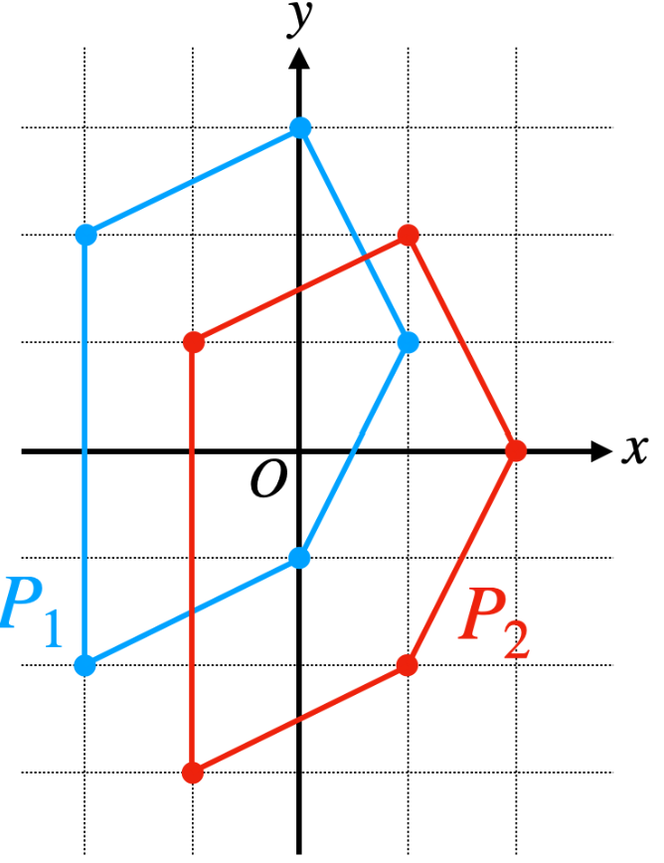

BÀI 3. CẮT CHIA BÁNH
Cho cái bánh có dạng ma trận M x N. Có đúng K ô là sôcôla, còn lại là mẩu bánh thường. Mỗi loại socola đều có đúng 4 mẩu bánh, được đánh số từ 1 đến K/4. Yêu cầu chia K mẩu socola thành 2 phần như sau:
- Ghép được thành K/2 miếng bánh, mỗi miếng bánh gồm 2 ô socola chung cạnh.
- K/2 miếng bánh này được chia thành 2 phần, mỗi phần có K/4 miếng bánh
- Mỗi loại sôcôla được chia đều sang hai phần.
Input:
- Dòng đầu chứa ba số nguyên dương M, N, K (K ≤ M x N).
- K dòng tiếp theo, mỗi dòng chứa ba số nguyên i, j, p cho biết mẩu bánh ở ô (i, j) là mẩu bánh sôcôla loại p.
Output:
Gồm K/4 dòng 1 trong 2 phần bánh được chia, mỗi dòng chứa bốn số x, y, u, v là hai ô kề nhau mô tả miếng bánh gồm hai mẩu bánh sôcôla. Nếu có nhiều đáp án, in ra 1 đáp án tùy ý.
Giới hạn:
- Subtask 1 (20%): M = 2, N ≤ 10
- Subtask 2 (30%): M = 3, N ≤ 10
- Subtask 3 (20%): M ≤ 3, M x N ≤ 10⁴
- Subtask 4 (29%): M x N ≤ 10⁴
- Subtask 5 (1%): M x N ≤ 10⁶

Ví dụ:
Input | Output
3 3 8  1 1 1  1 2 2  2 2 1  2 1 2  2 3 1  3 1 2  3 2 1  3 3 2 | 1 1 1 2  3 2 3 3
Giải thích test ví dụ: Chia phần socola thành 4 mẩu bánh đặc biệt (mỗi mẫu là 2 ô kề nhau, đều là sôcôla) là:
- Miếng A: (1, 1) – (1, 2)
- Miếng B: (2, 1) – (3, 1)
- Miếng C: (2, 2) – (2, 3)
- Miếng D: (3, 2) – (3, 3)
Bob nhận được một nửa là miếng A và D.
